**Нарисовать недостающую фигуру.**

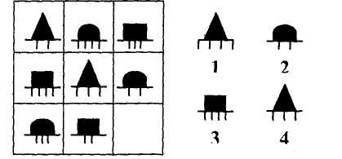

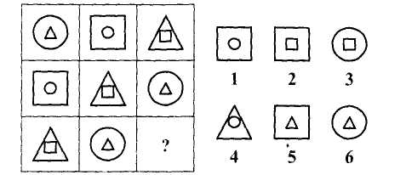

**Сосчитать, сколько треугольников на рисунке.**